**金蝶K/3 Cloud BOS套打设计平台**

目录

第1章 系统概述 1

1.1 产品功能概述 1

1.2 产品特性介绍 1

第2章 套打控件 3

2.1 页 3

2.2 金额对象 4

2.3 数据表格 6

2.3.1 **行** 7

2.3.2 **单元格** 12

2.3.3 **数据源绑定** 13

2.3.4 **常用功能** 15

2.4 文本 23

2.5 层 31

2.6 简单数据表格 32

2.7 条形码 34

2.8 图片字段 35

2.9 布局表格 37

第3章 设计器操作技巧 40

3.1 基本操作 40

3.2 快捷键 42

3.3 其他使用技巧 43

3.4 实例应用 43

3.4.1 **汇总打印** 43

3.4.2 **排序打印** 43

3.4.3 **页眉页脚** 44

3.4.4 **节纸打印** 44

3.4.5 **纸张应用** 44

3.4.6 **系统变量** 45

3.4.7 **常用公式** 45

3.4.8 **工作流** 46

3.4.9 **打印次数** 47

第4章 套打模板管理 48

4.1 重命名 48

4.2 复制 48

4.3 导出 49

4.4 导入 50

第5章 套打设置及应用 52

5.1 套打设置 52

5.2 套打应用 55

第6章 套打设计案例 57

1. 系统概述

## 产品功能概述

K/3 Cloud BOS套打设计平台（以下简称套打平台）是套打模板设计工具。用户可通过套打平台设计器来设计所需的套打格式，在运行时进行预览或打印输出。

K/3 Cloud BOS套打平台设计的自由程度相当的高，简单易用，用户可在规则允许的前提下随心所欲地设计自己的套打样式。

**套打平台针对的角色：**

1、业务系统实施人员、企业套打管理人员：负责设计套打模板。

2、企业业务人员：操作使用业务的人员，使用套打模板进行套打。

**套打平台由以下部分组成：**

1、套打设计器：进行套打模板设计。

对应角色：业务系统实施人员、企业套打管理人员。

2、套打设置：单据与套打模板关联。

对应角色：业务系统实施人员、企业套打管理人员、企业业务人员。

3、套打预览、打印界面：融入业务系统的套打打印功能中，使业务人员能够进行套打打印。

对应角色：企业业务人员。

## 产品特性介绍

K/3 Cloud BOS 套打平台与K/3 WISE套打设计器具相比，有如下优点：

* 控件更加丰富，通过控件来描述模板，拖拽的方式绑定数据源，模板设计更简单；
* 支持为多种类型的业务对象设计套打模板，包括：BOS单据、基础资料、帐表、动态表单；
* 单据套打支持插件取数，支持插件自定义数据包套打；
* 分组打印，可以按照不同的字段进行分组汇总打印；
* 分页打印更强的分页功能，不再出现某些模式下分页时的切行、切字现象；
* 实现了表格行高自适应的功能；
* 实现了单元格内容自动换行、自动缩小字体功能；
* 实现了单据节纸打印，根据纸张尺寸自动节纸；
* 模板提供了对“承前过次”的支持；
* 设计器增加了标尺、打印区域，设计更方便；
* 套打平台实现了多语言支持；
* 工具栏增加了等列宽、等行高、对齐方式等按钮，更方便模板设计；
* 金额控件增加了套打币别的功能；
* 控件格式化增加了英文大写功能。
* 条码控件实现了自动转换条码打印功能；
* 套打设置支持按条件设置套打方案，支持指定打印机，支持多模板打印。
* 提供多种套打方式，连续套打所选单据、所选分录、全部单据。
* 提供套打导出功能，支持导出多种样式。

1. 套打控件

套打设计器中包含了下列控件对象：页、金额对象、数据表格、文本、层、简单数据表格、条形码、图片字段、布局表格。其中金额对象、文本、条形码、图片控件、简单数据表格等控件可以嵌入到表格控件（数据表格、布局表格），我们统称为单元对象。工具箱控件如下图所示：

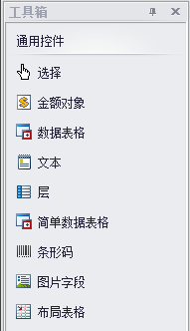

## 页

一个模板，包含了一个页对象。页随套打模板一同创建和删除。页是模板的设计区域。页的大小为纸张大小减去四边距后的尺寸。通过工具栏【页面设置】打开下图“页面设置”窗口进行编辑。

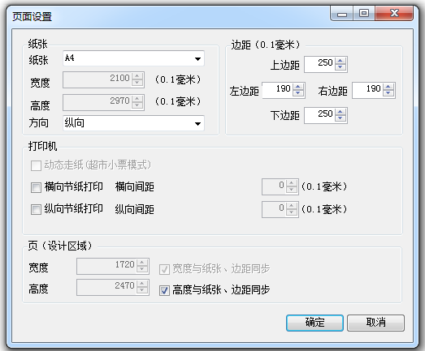  
图2-1 页面设置

## 金额对象

金额对象，支持绑定数据源和固定文本，支持设置小写金额和大写金额，支持中英文大写格式，支持“SAY DOLLAR…ONLY”、“人民币…整”等前后缀字样，提供了对静态和动态币别的支持金额对象属性。

属性有5页：数据、金额、样式、边框、通用。

（1）数据：请参见文本控件。

（2）金额：

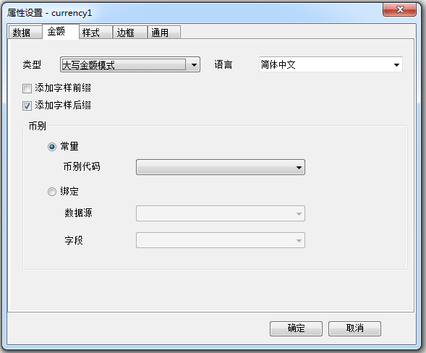

**类型** — 有2种，小写金额模式和大写金额模式。

* 小写金额模式，支持设置添加货币符号前缀，选中后则在数据前添加货币符号或字样，币别决定了是加什么样的货币符号或字样。
* 大写金额模式，支持设置添加字样前缀（如SAY DOLLOR）、添加字样后缀(如“整”、“ONLY”)。支持设置中文简体、中文繁体、英文等语言类型。

**币别** — 系统会根据币别来决定对数字进行什么样的格式化以及前缀。

**常量** — 从系统已经提供的几种币别中选择。

**绑定** — 绑定动态币别数据源，金额根据币别数据源自动选择币别。

（3）样式：请参见文本控件。

（4）通用：请参见文本控件。

## 数据表格

数据表格，它由规整的行、列组成，行列的交汇处为单元格。行、列、单元格是组成表格的基本元素。数据表具有分组、分页、统计等功能，其数据行能根据数据源重复输出。

数据表格整体属性有4页，如下图所示：

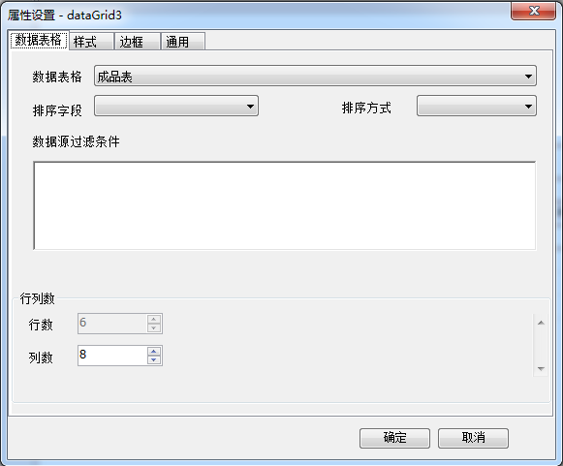

数据表格：选择数据表格对应的数据源，可选则单据头、单据体、子单据体等；

排序字段：设置数据表格按已经添加的字段进行排序；

排序方式：选择按排序字段升序、降序排序；

数据源过滤条件：可编辑过滤条件代码，打印时输出满足条件的分录数据。

行列数

### **行**

数据表的行分为三种不同类型：普通行、分组行、数据行。

**（1）普通行**：主要作用是用来做表头（尾），可以在其单元格内输入文本、绑定字段、或设置为统计字段，对所有数据进行总计。普通行在导航树栏中的报表结构树中用如下图标以及文字来表示：

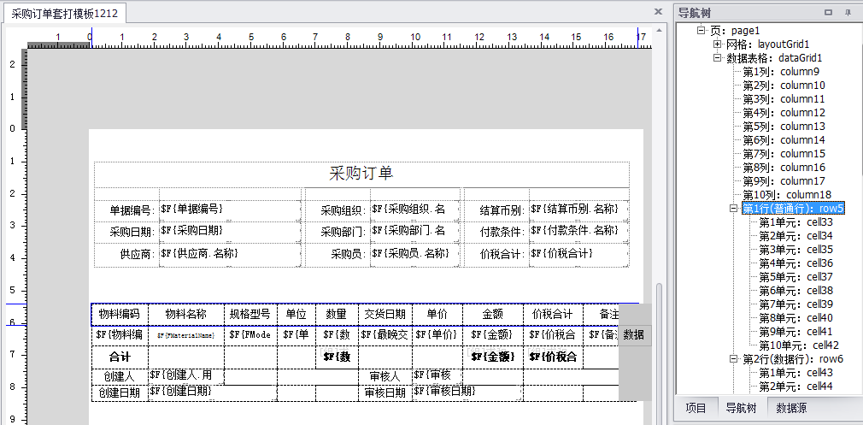

选中普通行点工具栏【属性】，可以设置为“每页出现”，设置了此属性，行会在每页都打印，常用于每页都要打印表头（尾）或报表头（尾）的需求。

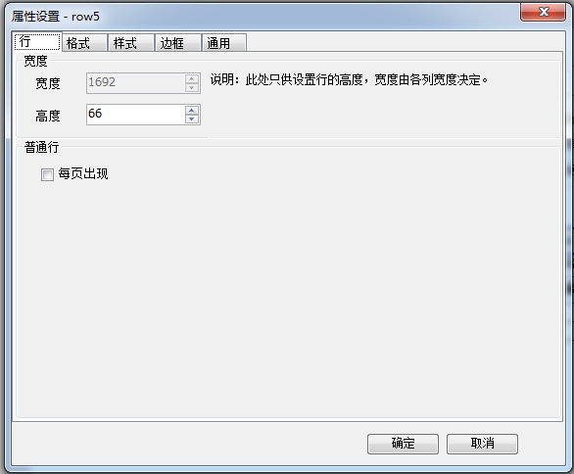

普通行位于数据表格最外层，对应一份报表的表头表尾，即“总计层”。数据表允许在其头、尾插入多行普通行，也允许没有普通行。普通行和分组行有属性“每页出现”，可规避其随分组起、止才出现的特性，分页时随页的重复而每页出现，通常与“套打型”配合使用。

**（2）分组行：**用做于显示分组信息，可以在其单元格内输入文本、绑定字段、或设置为统计字段，此时统计字段的功能是对分组内的数据进行统计。

分组行又分为分组头行和尾行，在数据表上设置一层分组，则数据行上下方各增加一个分组行，称为“分组头”、“分组尾”。分组头、尾随分组重复输出。一个数据表格也可以有多个分组行，可以通过插入行的操作增加分组行。分组的层次关系可以通过数据表左边的结构图来展示，如下图设置按物料编码分组：

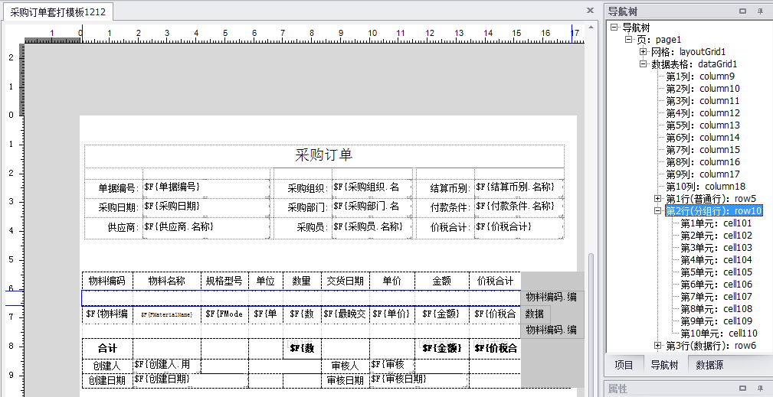

每层分组的头、尾允许增删多个分组行，但至少必须各保留一行。如果按照需求必须做分组，而分组头（或分组尾）不想输出，可将其行高设为0，或设置其属性“不打印”。

分组功能可以在菜单栏【表格】-【分组管理】打开分组向导进行设置，配置方法可参考数据源绑定章节。

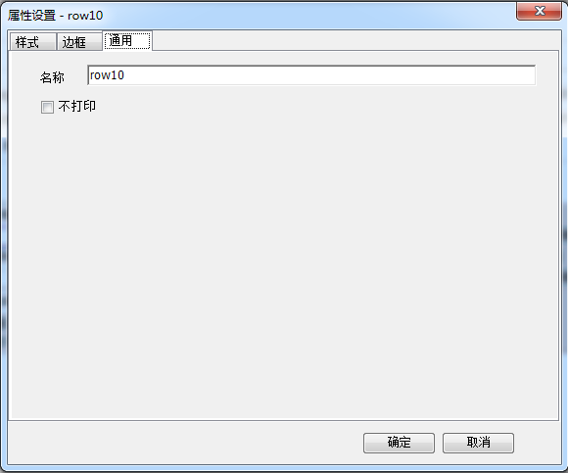

**（3）数据行：**数据行是用来循环展示数据，例如可以用来展示分录行或明细行，是数据表中最重要的行。每个数据表里有只且仅有一行数据行，不能删除也不能增加，如果不想显示数据行，只需设置行属性为“不打印”即可，如下图所示：

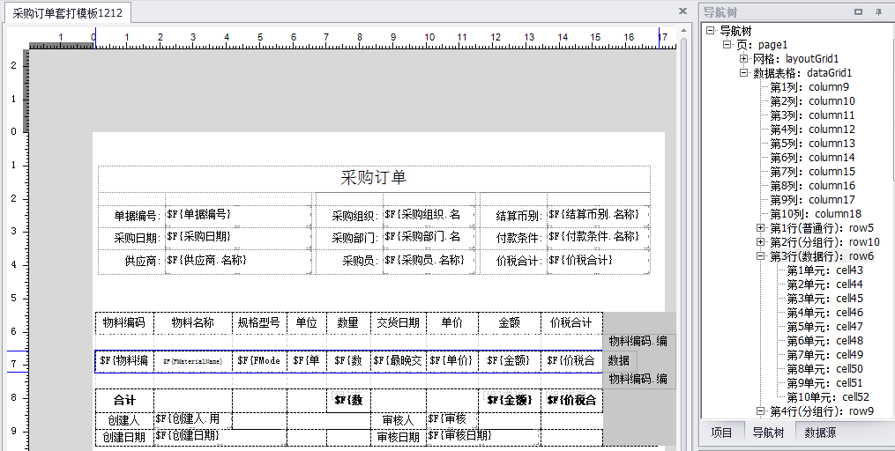

数据行属性中可以设置为报表型和套打型2种类型，如下图：

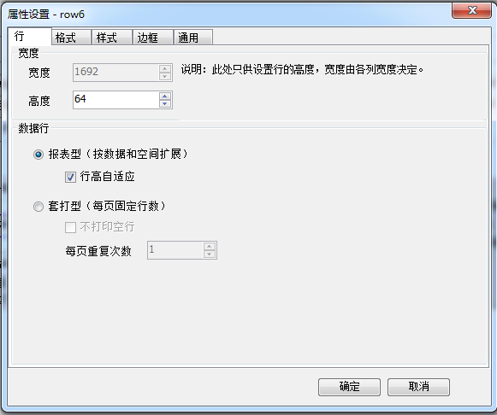

**报表型**即为不限制一页打多少行数据，根据实际的数据量以及可打印的空间由执行引擎来决定一页打多少行，此时也可以设置为“行高自适应”，行高根据内容自动调整。

**套打型**即为设置每页固定打多少行，例如我们做凭证时可以设置为每页打8行，即“每页重复次数”为8，当一个凭证的分录例如有14行，则会打2页，第一页打8行，第二页打6行数据和2行空行，此时也可以设置“不打印空行”，则最后一页的2行空行不会打印。

### **单元格**

数据表的单元格可以直接用于显示文字内容，也可以作为容器放置单元对象，它可以是下列类型之一，如图所示：

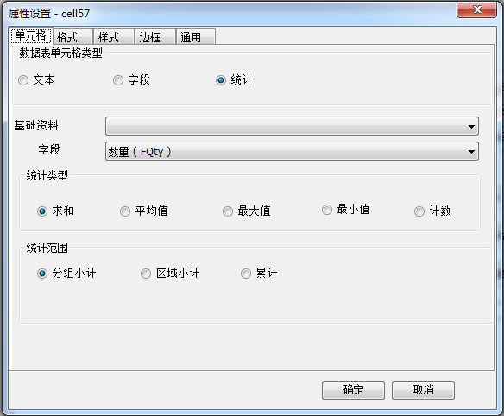

**文本**——固定的文字内容，通常出现在表头或分组头；

**字段**——绑定数据表当前数据源的某个字段，通常出现在数据行中；

**统计**——通常出现在分组尾（该层分组的统计）或表尾的普通行（总计）。统计方法目前有5种：求和、平均值、最大值、最小值、计数。统计范围又可分为以下4种：

分组小计 — 统计本分组内的数据，如果是普通行中的单元格，则该统计即为总计所有数据。“分组结束才显示分组小计”此选项适用于套打型，勾选上时，当一份单据有多页时，总计数只在最后一张中打印出来，前面页中不打印，但行存在。

区域统计 — 统计当前页内本分组内的所有数据，如果是普通行中的单元格，则该统计即为统计本页的所有数据。

累计 — 累计当前页前所有页加当前页内本分组内的所有数据，如果是普通行中的单元格，则该统计即为累计从分组开始到当前的所有数据

多个单元格可以融合。表头表尾某些列与整体不符的情况，通常可以将一行中的几个单元格进行“合并单元格”，再放入网格进行划分。

### **数据源绑定**

数据表格必须绑定唯一的一个数据源。如果要展现另一个数据源的数据，可以在单元格中放置单元对象，并通过单元对象绑定另一数据源的字段，数据表格单元格可以通过单元格属性绑定数据源，如下图所示：

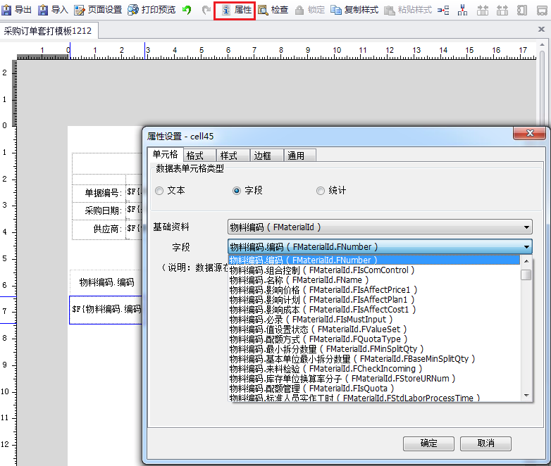

也可以通过数据源窗口直接拖动数据源至单元格，如下图所示：

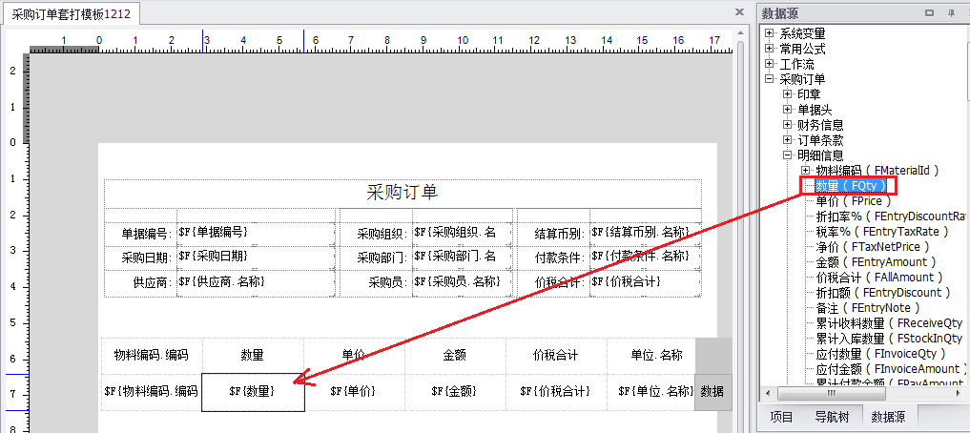

还可以通过菜单栏【表格】-【数据表格向导】实现数据源绑定，可参见常用功能章节。

### **常用功能**

下面介绍使用数据表格常用的特性功能：

**（1）数据表向导：**

以向导的方式快速实现数据表格的数据源绑定、数据分组、数据统计以及字段布局。向导一共四步。

第一步，点击菜单栏【表格】-【数据表格向导】，弹出数据表格向导，选择数据表绑定的数据源，数据源下拉列表选择明细信息：

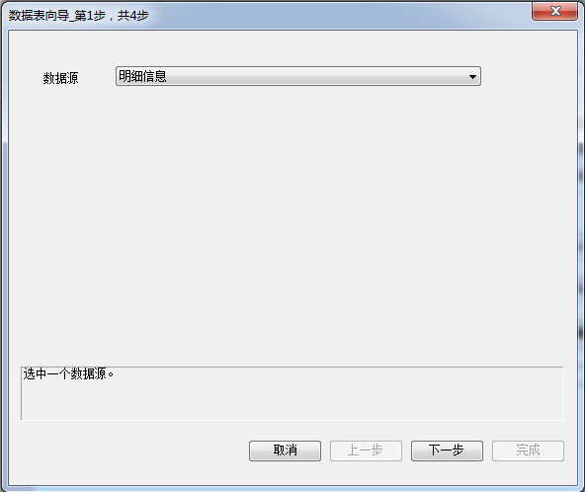

第二步，选择数据表中数据行中所需要打印的字段，例如采购订单中明细信息分录行里需要打印的字段，如下图：

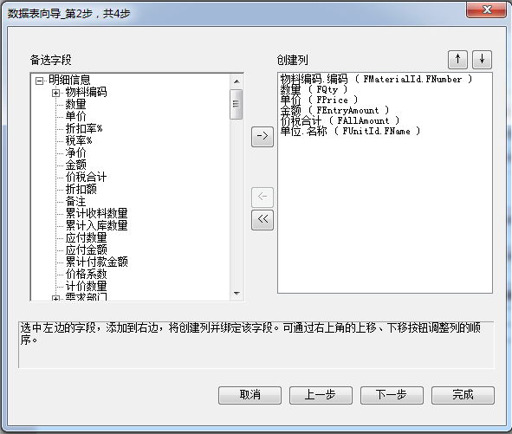

如不需要分组和统计，到这一步就可以点“完成”按钮了。此时，数据表会生成一个表头（一行普通行）和分录信息（数据行），如下图：

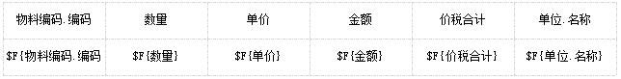

第三步，选择分组依据，如下图：

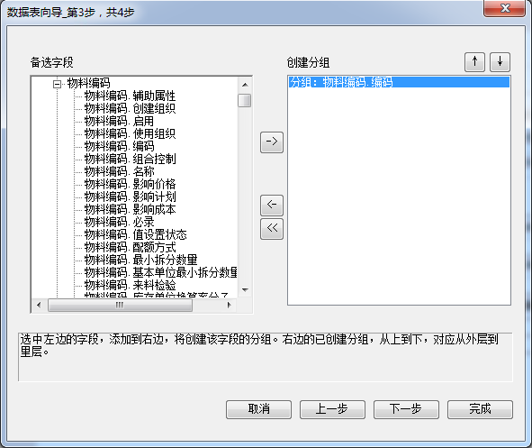

这一步也可以不设置，按下一步去设置统计字段，此时数据表中会在数据行下面添加一行普通行，在被计算的列对应位置生成统计字段，如下图：

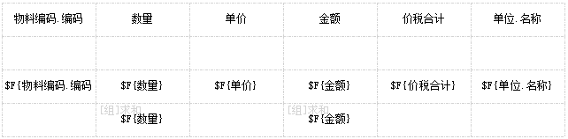

第四步，设置统计字段，如下图：

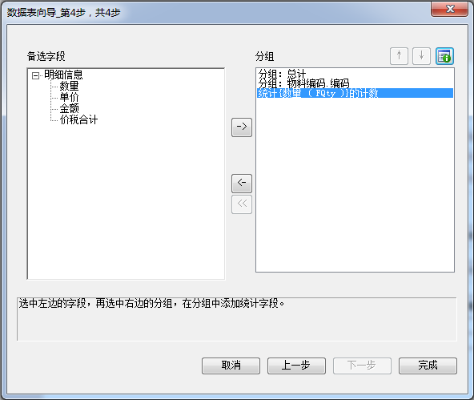

可以选择总计字段也可以选择每个分组里的汇总字段，每个统计字段都可以修改属性，如下图：

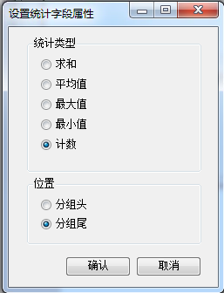

默认统计字段的位置为“分组尾”，即统计字段放在分组尾行里，位置为“分组头”即统计字段放在分组尾行里。

最终生成结果如下图：

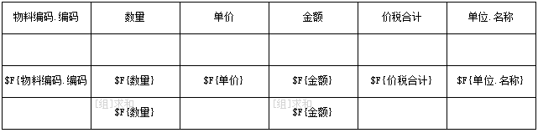

**（2）分组管理**

管理数据表分组。点击菜单栏【表格】-【分组管理】，弹出分组管理界面，如下图：

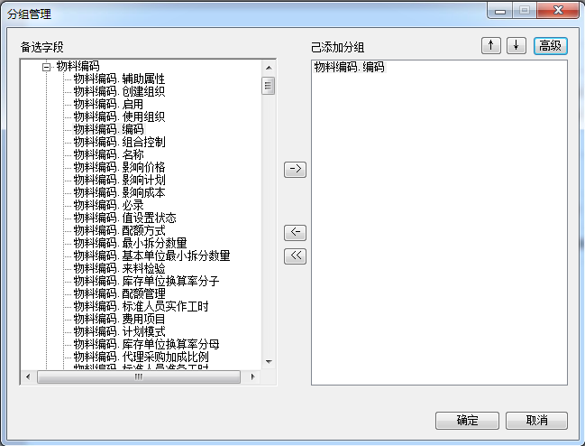

从左边备选字段中选择分组字段，添加至右边“已添加分组”里，支持添加多个分组字段，分组字段从上到下的次序表示先后的分组次序，对应到数据表中分组行为从外到里。可以通过“”按钮调整分组次序，同时数据表里的分组行也会被相应调整。

可以为每个分组设置属性，点“高级”按钮，设置“不同分组重起一页”，如下图，如果选中该属性，则每个分组的数据都会另起一页打印。

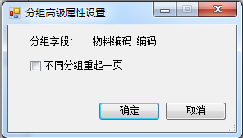

**（4）汇总管理**

通过向导的方式设置数据表格汇总依据字段、汇总字段，实现数据汇总打印。汇总的功能是按汇总依据字段进行合并，并将汇总字段进行合计，其他字段取汇总依据字段的第一条分录的数据。向导一共两步。

第一步：点击菜单栏【表格】-【汇总管理】，弹出分汇总理界面，选择汇总依据字段，如下图：

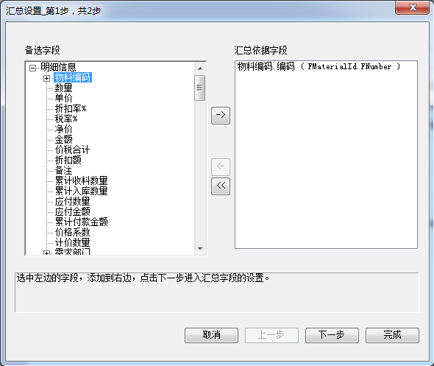

第二步：选择要汇总的字段，这里备选的字段是数据表格中已经绑定数据源的数值型字段。

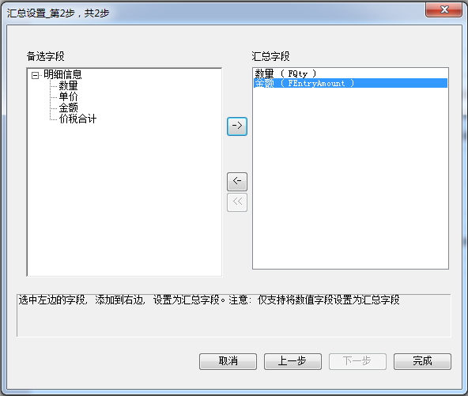

**（4）承前过次**

菜单栏【表格】—【承前过次】设置此功能，会根据设置在数据表格中插入行实现承前页和过次页。

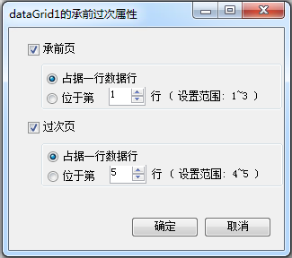

承前过次的主要功能就是连续打印多页数据时根据需要在每一页的头部或尾部插入行显示数据起到承前起后的作用，数据内容多为重复上一条数据或者进行区域（页）统计或者累计，目前不支持在承前页行中显示分组小计。

根据承前过次行所在位置的不同，产生的效果也不同，一般分为2种情况：

1. 位于分组行外：则承前过次行的出现和其内的分组无关，只和页的位置有关即是否有上一页、下一页有关。

例如：连续打印3页，则第1页有过次行，第2页有承前行和过次行，第3页只有承前行。

1. 承前过次行在分组行内即数据行的上下方：这种情况设置时，可以设置为占据数据行，也可以直接设置位置，不管怎样设置，承前过次行的位置都在分组内。此时承前过次行的出现除了和分页有关，还会随分组的开始结束而产生不同的变化，统计的数据也是分组内的数据。

## 文本

文本控件主要是为了显示用户输入的文字或绑定的数据源字段内容的。属性有5页：数据、格式、样式、边框、通用。

**数据**：

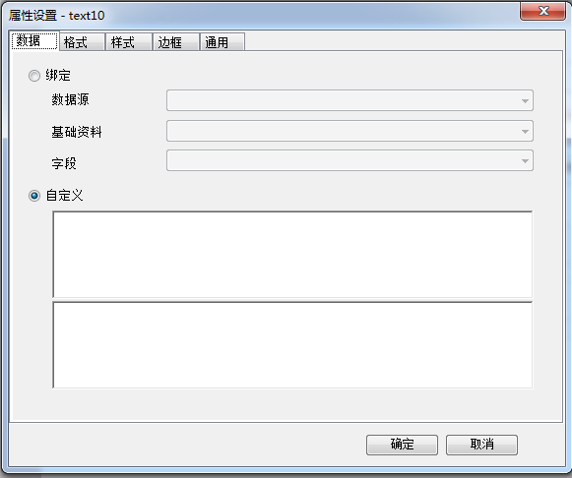

在此页默认为自定义，即数据源为用户输入的文字。也可以直接在页面上双击对象，则变成如下的输入方式，用户可以在此直接输入需要显示的文字。



当选中绑定时，可以选择数据源以及其下面的字段作为数据来源，如下图：

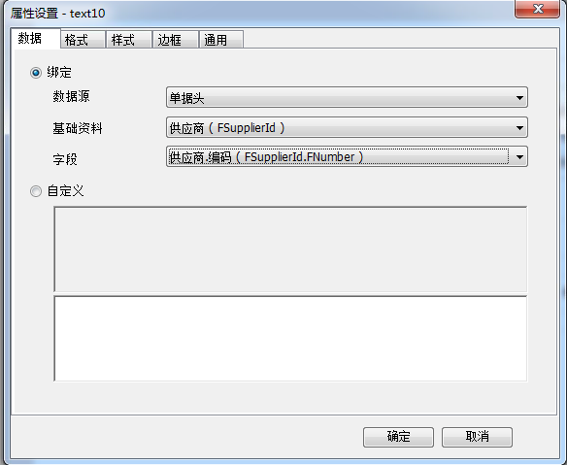

此时在页面上，该文字对象的显示的是绑定字段的名称，不可双击编辑，如下图：



如果文本字段同时拖入工作流节点多个项目时，自定义栏上下两层分别展示，数据源取值公式和说明，如下图：

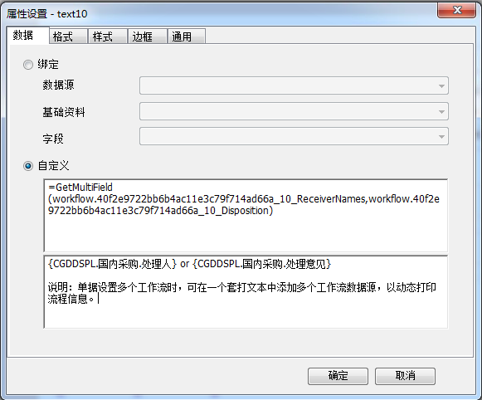

**格式**

这一页的作用是设置文本内容显示的格式，没有设置的情况下为常规，如下图：

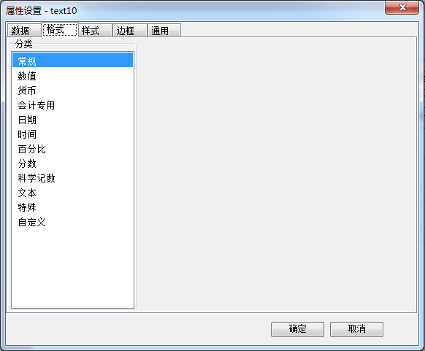

用户可以根据需求设置不同的格式化方式。

**样式**

这一页的作用是设置文本内容显示的样式，包括字体、颜色等。

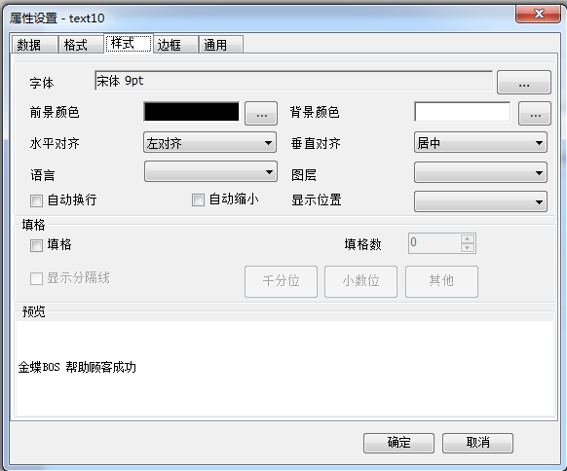

几个重要的属性：

字体：设置内容显示的字体样式，系统导入条码字体后，可以实现条码输出；

前景颜色：设置内容文字的颜色；

背景颜色：设置单元格底色；

语言：如果绑定的数据源是多语言字段，可以选择输出语言类型，包括中文、英文、繁体、全部语言，默认是根据系统语言自动判断输出。

图层：模板中添加层控件后，选择文本所属的图层。

自动换行：选中后，当内容比较长时会根据区域的宽度来自动换行。

自动缩小字：选中后，当内容比较多时，会根据区域的大小来自动缩小字体来显示所有的内容。

以上两个属性同时选中时，会根据区域的大小自动缩小字体并换行。

显示位置：可控制文本在打印时的输出位置，可以选择每页显示、首页显示、末页显示；

填格：根据设置的网格数，一格一格填的从左向右填，当字数太多时，后面的字则看不到了，在最后一格以省略号代替。填格功能还在完善当中。

**边框**

这一页是给控件设置边框，设置了边框后，控件也就显示边框了。

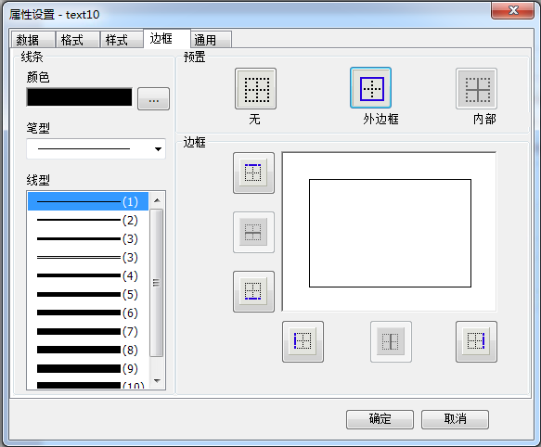

**通用**

这一页的属性如下图：

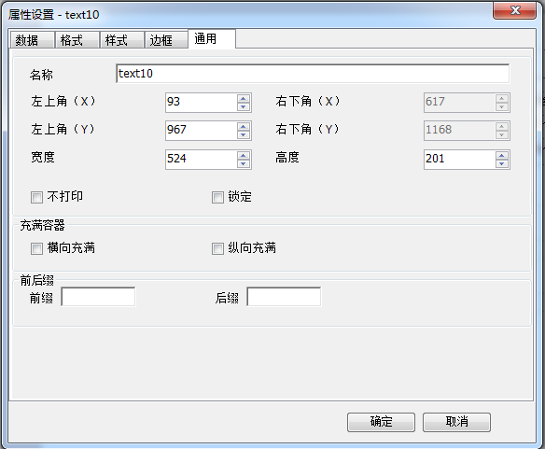

名称：用来在设计器中唯一识别该对象，可以修改，但不允许存在重复名称的对象。名称主要用在脚本编写中。

位置和大小调整：调整对象的位置以及大小除了可以用鼠标操作外也可以在此处通过修改左上角的XY位置，以及宽度和高度来实现。右下角的XY位置不能修改，只供参考。

不打印：选中后则预览时不显示，打印时不输出。

锁定：选中后，对象在页面上的位置固定，鼠标无法拖动或修改，用于防止误操作。

充满容器： 这里的容器是指对象所在的单元格或页。勾选了横向充满或纵向充满后，对象的大小会跟随容器大小而变化。

前后缀：在文本输出内容前后自定义内容，作为文本的前后缀。

## 层

层是用于控制其他控件在套打模板中所属的图层。层可以控制所属控件是否打印边框。

层控件添加至设计区后自动隐藏，在套打属性栏可以设置层是否打印，如下图：

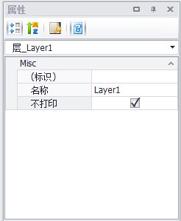

控件可以通过属性，设置所属的图层。如果该图层设置不打印，所属该层的控件如果设置了边框则不打印边框。如下图：

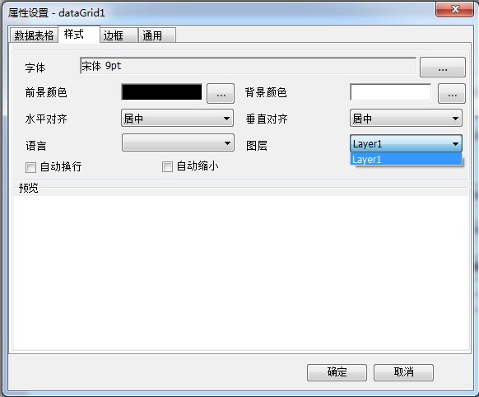

## 简单数据表格

简单数据表格只能嵌入到数据表格的单元格中使用，数据表格打印单据体数据，简单数据表格打印单据体对应的子单据体数据。简单数据表格嵌入数据表格如下图所示：

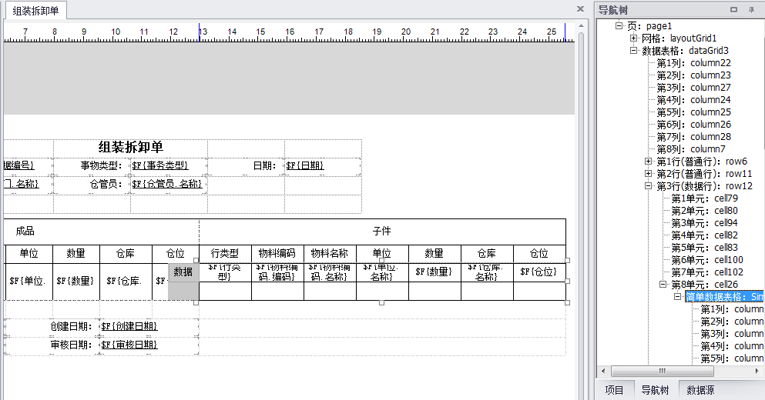

属性有4页：

**数据表格：**选择对应的数据源子单据体。

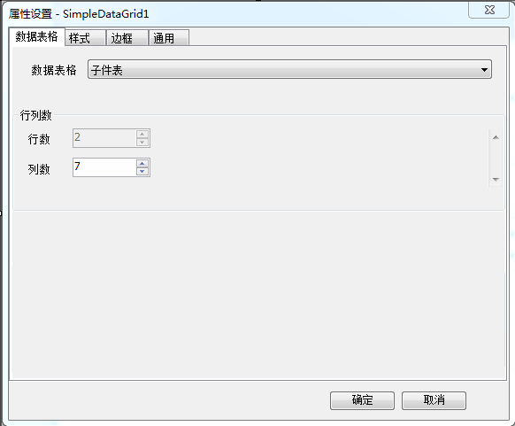

**样式、边框、通用：**请参见文本控件；

## 条形码

条形码控件用于将单据数据或固定文本转换成条码样式，支持扫码设备扫描。

属性有3页：数据源、设置、边框。

**数据源和边框**：请参见文本控件。

**设置：**设置属性如下图：

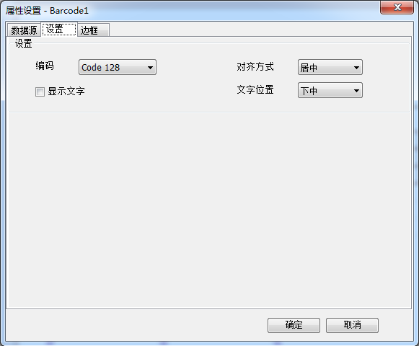

编码：支持设置的条形码样式；

对齐方式：设置条码在条码控件中展示的位置；

显示文本：打印条码时是否显示数据源文本；

文字位置：设置显示文本在条码控件中的位置；

## 图片字段

图片字段用于打印单据上的图片字段数据源，可以可以打印静态图片，如公司logo。图片字段添加至设计区，如下图所示：



属性有3页：图片、边框、通用。

**图片**：图片属性如下图：

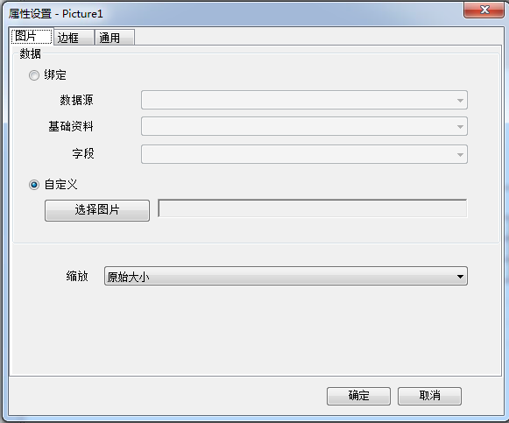

绑定：图片存储在数据库里，可以采用此方式。例如每个员工的照片。

自定义：图片存储在本地文件系统中，从本地文件系统中选择即可。图片格式可以为jpg、gif、gif、png四种。选择了图片后，图片会被保存在模板中，这样不管哪个用户使用该模版时都可以。

缩放：支持设置原始大小和按比例缩放，根据图片控件的尺寸，展示不同的效果。

**边框和通用**：请参见文本控件。

图片控件可嵌入数据表格数据行单元格，应该做如下设置：图片设置为纵向充满，图片所在表格行设置为行高自适应。

## 布局表格

布局表格也是一种表格，同样由行、列、单元格组成。

布局表格本身不绑定数据，它的行没有类型；单元格可以输入文字、绑定字段或者作为容器放置包括网格本身的任何控件。

布局表格的基本功能是用来布局。此时，布局表格可放在页中、数据表的单元格中。布局表格可以嵌套，但嵌套会使模板变得复杂，所以通常通过单元格的融合也可以达到相同的效果。

布局表格对象创建时默认为3行3列，可以在布局表格的属性中修改为实际需要的行列数，如下图：

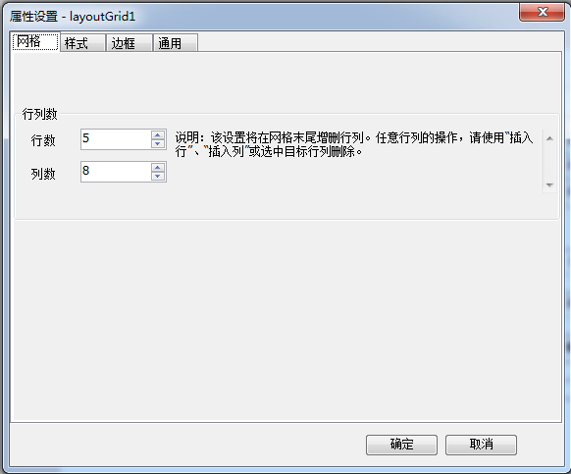

修改后，布局表格本身的大小不变，会在布局表格末尾增删行列。调整好各行列的宽度后就可以在单元格中创建需要的数据对象了。

布局表格的单元格可以进行“合并单元格”，合并后还可以进行“拆分单元格”。

布局表格的行可以通过鼠标拖拉来调整行高，也可以在属性中设置，如下图：

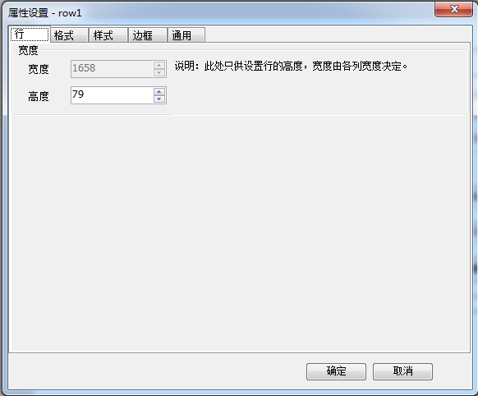

布局表格可以直接设置显示文字或绑定字段，或者作为容器放置所有控件包括布局表格本身。

其他页签请参考“文本”控件。

1. 设计器操作技巧

## 基本操作

| **条目** | **操 作 描 述** |
| --- | --- |
| 添加控件 | 单击工具箱上的控件，在设计区目标位置上按下鼠标左键，拖曳控件成目的大小，松开鼠标左键，即创建好控件对象。拖曳控件的位置必须是符合规则的，否则对象将不能生成（鼠标箭头变成拒绝拖放形状）。 |
| 选中 | 方法1：单击设计区中的对象，被选中的对象边框将显示选中标记(四周八个小框)，如图： 。对象树中也会在相应对象名称上选中，如图：。    方法2：单击对象树中的节点，也可选中相应对象。当一个对象被其它对象覆盖，不能直接在设计区选中时，可使用该方法。  选中单元格时，单元格只边框突出显示为蓝色，如图：  选中对象的位置和大小同时也会在标尺上标明，如图： |
| 多选 | [ctrl ＋ 单击]。最后被点击的为基准对象，选中标记：，其它被多选对象标记为：  。  选中的多个单元格都突出显示为蓝色。 |
| 单元格块选 | 先选中一个单元格，[shift]+[选中另外一个单元格]，实现表格单元格的块选 |
| 表格行或列的选中 | 选中表格或者表格中的一个单元格，鼠标移到表格的左边线或上边线，当鼠标变为“”或“”时，单击鼠标左键即选中一行或一列。选中一行或列后，按住[ctrl] 或[shift]键，再执行选中行或列的操作，即完成行列的多选。 |
| 移动 | 非表格控件对象：选中对象或将鼠标移动到对象上，按下左键不放，拖到合适位置后松开左键。  表格移动：选中表格，将鼠标移动到表格左上角（），按下左键不放，拖到合适位置后松开左键。  **注意：**（1）已被锁定的控件不能移动。（2）控件不能在单不同的单元格间拖动。 |
| 改变大小 | 将鼠标移动到已选取对象的边缘的小方框上（除左上角的小方框），出现可改变大小的方向箭头，按下左键不放，拖动相应边到合适位置后松开左键。  数据表不能改变整个表格的高度，只能通过左右两边中间的小方框改变表格宽度。  表格改变大小时，改变会平均分配到各行列上 |
| 表格行高列宽改变 | 选中表格或其中的单元格，将鼠标移动到行或列的分隔线上，鼠标变为“ ”或“”时按住左键拖动即可改变行高列宽。此时的操作导致整个表格的高或宽随之改变，而其他的行或列不会变化。  如果在鼠标拖动时按住[ctrl]键会使整个表格宽度或高度保持不变，只在相邻列或行之间进行调整。 |
| 绑定字段 | 可以在对象属性中设置，或者在数据源页签里选择字段，按中鼠标左键拖拽到对象上方，当鼠标变为“”时，放开鼠标左键即完成绑定字段。  对数据表单元格进行此操作时加快捷键可以产生不同的效果：拖拽时按住[ctrl]键，单元格变为统计类型，并按该字段统计。 |
| 剪切/复制/粘贴 | 选中对象，选择菜单〖编辑〗下的剪切/复制/粘贴，或在右键菜单中选择剪切/复制/粘贴，或者使用如下快捷键：  [ctrl]+X 剪切  [ctrl]+C 复制  [ctrl]+V 粘贴 |
| 删除 | 选中对象，选择菜单〖编辑〗→〖删除〗，或右键弹出菜单→〖删除〗，或[Del]键。  非单元格对象：执行此操作，即删除该对象。可多选执行该操作。  网格单元格：执行此操作无效。  数据表单元格：执行此操作，清除绑定字段、统计、文本信息。可多选执行该操作。 |
| 文本输入模式切换 | 此操作应用于文字、金额、数据表单元格的快速文本输入。  选中对象，鼠标双击后进入编辑状态，可直接输入文本，输入完毕后鼠标转移焦点即可跳出编辑状态。 |

## 快捷键

| **序号** | **快捷键** | **功能** |
| --- | --- | --- |
| 1 | [Shift]+[enter] | 跳出数据表单元格或文本控件的编辑状态 |
| 2 | [delete] | 选中数据表的一个或多个单元格后按此键可同时删除单元格内容，包括输入的文字信息以及绑定信息 |
| 3 | [ctrl]+[鼠标拖拽]行高或列宽 | 拖动鼠标改变数据表或网格的列宽或行高时，按住此快捷键会使整个表格宽度或高度保持不变，只是在列或行之间进行调整 |
| 4 | [ctrl]+[鼠标拖拽]创建对象 | 连续创建对象 |
| 5 | [ctrl]+[鼠标单击] | 多选对象（跨容器不行） |
| 6 | [shift]+[选中单元格] | 先选中一个单元格，[shift]+[选中另外一个单元格]，实现表格单元格的块选 |
| 10 | [ctrl]+[鼠标拖拽]数据源字段到数据表单元格 | 单元格变为统计类型，并按该字段统计 |

## 其他使用技巧

* 对象属性设置、设计区中的拖拽操作，遵循“选中目标”原则，即选中谁、操作谁。就像文字编辑时的光标，光标在哪里，录入的文字就插入在哪里。
* 设计器左边导航树栏是对设计区中对象的树状描述。它的对象选中状态和设计区保持一致。当设计区中出现重叠现象，比如对象覆盖到其容器，使选中不方便时，可通过此树来选中对象。
* [Ctrl]+鼠标单击，可多选对象；[Shift]+鼠标单击，可“块选”表格（包括数据表和网格）的单元格。（注：相同容器中的对象才允许多选。）
* 选中工具箱中的组件，在设计区中创建对象时，按住[Ctrl]，可连续创建多个对象。
* 导航栏“数据”页签，可将一个字段拖到设计区目标对象上绑定。特别地，对于数据表，拖放字段的时候按住[Ctrl]，可将单元格的类型置为对该字段的分组统计。
* 对象从一个容器“移动”到另一个容器，可剪切（[Ctrl]+[X]）、粘贴（[Ctrl]+[V]）。
* 一个控件或单元格设置样式后，可以通过工具栏“复制样式”，光标移动至其他控件时，可选择“粘贴样式”，实现样式的快速定义。

## 实例应用

### **汇总打印**

数据表格可以按字段进行汇总打印，汇总时根据汇总依据字段进行分录合并，汇总字段取合计，其他字段取汇总依据字段所在第一行分录的数据。

详见2.3.4章节汇总管理。

### **排序打印**

数据表格可以按字段进行排序后打印，在数据表格整体属性中，设置排序字段和排序顺序，设置后单据打印时，单据体分录数据按排序字段进行排序打印。

另，运行时套打设置高级选项中支持设置排序打印，如果设计器和运行时均设置排序字段，以运行时排序字段为准。

### **页眉页脚**

目前尚无明确的“页眉页脚”的概念。通过下列途径，可达到页眉页脚一致的效果：

放置在页中的单元对象，可随页重复输出。

在单数据表的情况下，数据表的前、后的普通行，设置为“每页出现”。

### **节纸打印**

简而言之就是例如在一张A4纸中打印三张凭证。做法如下：页面设置中纸张按实际打印的物理纸张设置为A4，勾上“节纸打印”选项。模板中单据放置在页靠上三分之一的范围内。

目前仅支持单张单据的节纸打印，列表连续套打后续会提供节纸打印功能。

### **纸张应用**

纸张有确定的大小，不管是标准纸还是自定义纸张，都是由宽度×高度来描述。例如A4纸是210×297（单位：毫米），如果尺寸为297×210，只是与A4物理纸张一样大，不能称为A4纸。

打印机的进纸方向是与纸张尺寸一致的，与横纵向的设置无关。例如模板设置了纸张为A4纸，那么一张A4的物理纸张总是210的一端（宽）贴着进纸口，297的一端（高）垂直进纸口来装纸。

横纵向只是定义了内容在这张纸上的打印方向，和进纸方向无关。

以上是一般打印机与纸张的规则，由于容易混淆，特此说明。

另外，不管是设置了纵向还是横向，设计器和预览界面中看到的，总是文字正向的方向，不会像图片一样转换90度。

### **系统变量**

项目窗口数据源栏，提供系统变量数据源，目前只支持当前用户，支持绑定到套打文本控件，打印时输出当前系统登录用户名称，如果下图所示。

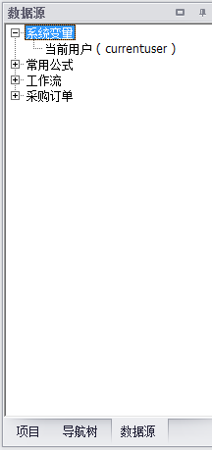

### **常用公式**

项目窗口数据源栏，提供常用公式数据源，支持绑定到文本控件，如下图所示：

页码：获取当前页的页码；

总页数：获取当前单据打印总页数；

第X/Y页：获取当前页及总页数，以第X（页码）/Y（总页数）的样式展示；

第X页，共Y页：获取当前页及总页数，以第X（页码），共/Y（总页数）的样式展示；

当前时间：获取打印时的时间；

数据行行号：输出数据行分录行号；

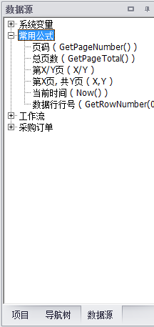

### **工作流**

如果单据配置了工作流或审批流，在项目窗口的“数据源”栏处出现工作流数据源，包括流程名称、流程节点、审批路线，如下图所示：

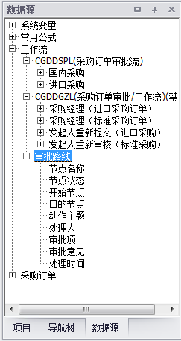

流程节点：包括处理人、处理意见、处理结果、处理时间等节点信息，与单据审批界面信息一致，节点信息数据源可以绑定到套打文本控件，打印时输出各节点的审批信息。

审批路线：支持绑定到数据表格，打印时输出流程已经流转的节点信息，与信息中心中的查看审批路线表中的信息保持一致。

### **打印次数**

单据添加打印次数字段后，单据套打可进行打印次数控制，可通过“单据类型”界面打印次数控制，也可通过“单据参数配置”进行打印次数控制，二者同时控制时取最小的打印次数进行控制。

1. 套打模板管理

## 重命名

重命名是指对套打模板进行重命名，可以修改名称，如果启用多语言，可以维护中文、中文繁体、英文三种名称。同时可设置套打模板的多语言版本，同样支持中文、中文繁体、英文，设置语言后，多语言环境下运行时根据语言自动加载当前登陆语言下的套打模板。

|  |
| --- |
|  |

## 复制

套打设计器预置的套打模板是不允许编辑的，如果需要修改预置模板或者创建套打模板，可以在套打设计器复制预置模板，复制的模板与源模板彼此独立，复制功能如下图所示：

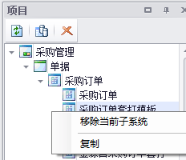

## 导出

导出的功能为导出一个套打模板到本地文件系统，导出的套打模板文件为XXX.r1_print。

导出时，首先在套打设计器打开要导出的模板，然后点工具栏【导出】按钮，系统弹出本地文件系统选择窗口，选择好导出的位置后，按【保存】，将套打模板保存至本地。

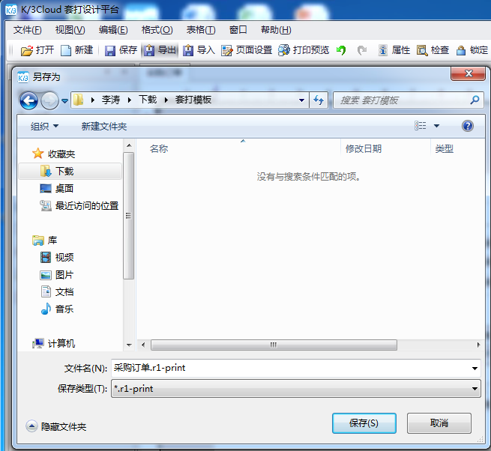

另外当指定的路径已经存在相同的内容，系统会提示用户是否需要覆盖。

## 导入

导入的功能为把本地文件系统中的套打模板导入到套设计器中。导入时，首先选择创建套打模板，在生成的空模板界面，点击工具栏【导入】按钮，选中要导入的套打模板，点击打开按钮，导入套打模板：

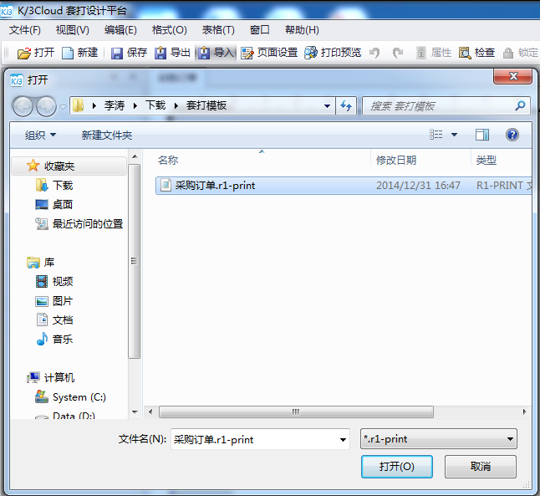

导入时会弹出提示信息，提示用户是否需要覆盖当前模板，点【是】后导入套打模板。

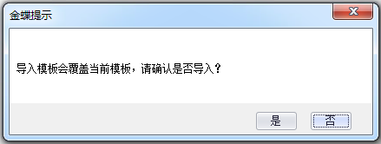

1. 套打设置及应用

## 套打设置

运行时单据工具栏提供【套打设置】菜单,点击打开套打设置界面，如下图所示：

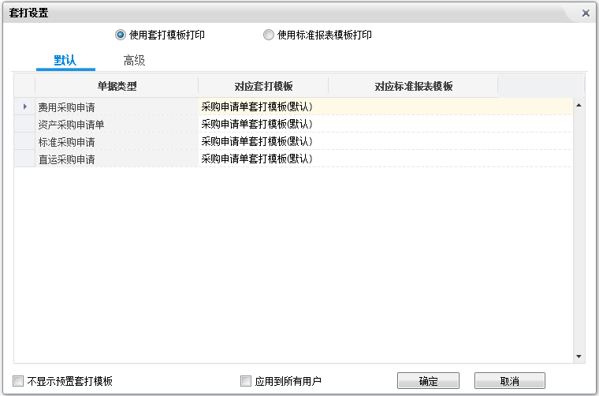

套打设置界面按用户保存方案，不同用户的套打设置，彼此互不影响。

**使用套打模板打印：**打印时使用该单据类型对于的套打模板进行打印；

**使用标准报表模板打印：**打印时使用该单据类型对应的标准报表模板进行打印；

**单据类型：**列出当前单据所有的单据类型；

**对应套打模板：**使用套打设计器设计的套打模板；

**对应标准报表模板：**使用万能报表设计的单据类报表作为标准打印模板；

**不显示预置套打模板：隐藏系统出厂预置的套打模板；**

**应用到所有用户：**将当前设置的单据类型对应套打模板的方案应用到所有用户；

套打设置高级菜单，支持设置用户级套打高级方案，支持按条件设置套打模板（不支持标准报表模板打印模式），如下图所示：

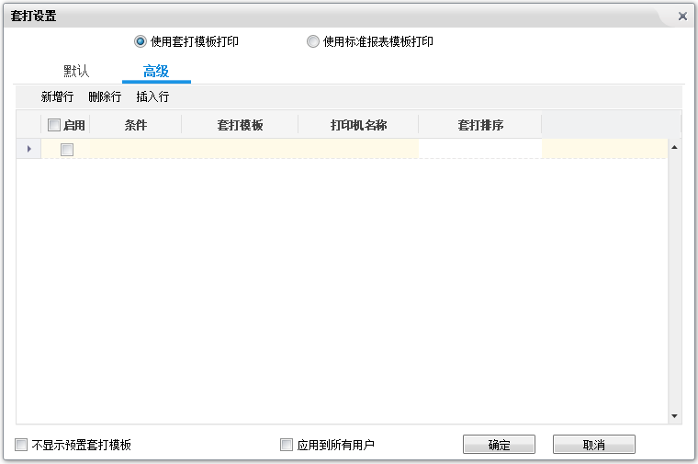

**启用：**启用该套打方案，支持启用多个方案，打印时每个启用的方案都执行一次；

**条件**：支持根据单据上的字段取值设置条件，目前只支持单据头字段，点击条件字段编辑按钮，弹出条件设置界面，设置方式和过滤界面类似，输入名称后点确定按钮返回套打设置界面，如下图所示：

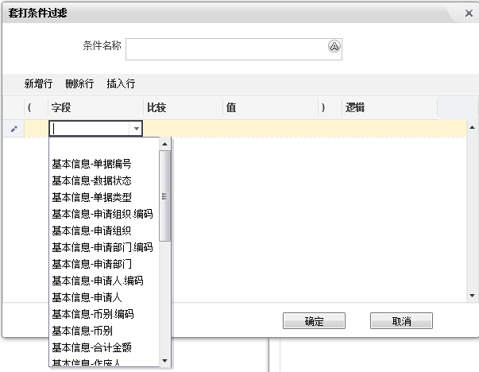

**套打模板：**展示使用套打设计器设计的套打模板；

**打印机名称：**支持设置按指定的打印机进行打印，打印机默认是根据本地安装的打印机名称，进行右模糊匹配查询（在打印机名称前输入*为全模糊匹配），查询到的打印则从该打印机打印，查询不到则弹出打印机选择界面，打印机名称录入方式如下图所示：

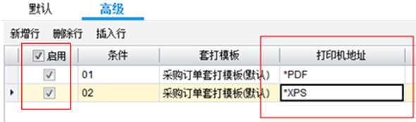

**套打排序：**支持设置按单据体分录字段进行排序打印，点击排序字段编辑按钮，弹出套打排序界面，支持设置多个排序字段，如果套打模板也设置了排序字段，则以此次设置的排序方案为准，排序界面如下图所示：

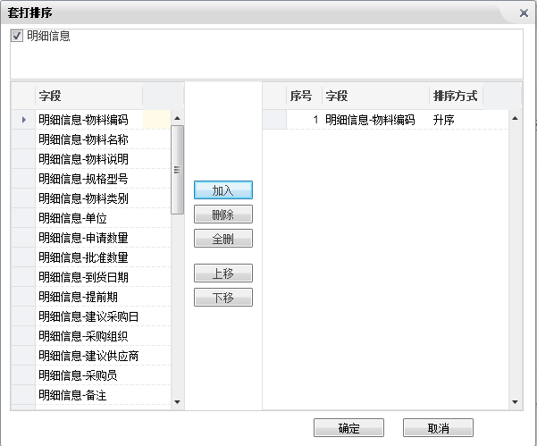

## 套打应用

运行时单据打印支持单据界面单张单据打印，也支持在列表界面选择多张单据进行打印，打印时根据工具栏不同按钮进行打印。

套打操作功能说明参见下表：

|  |  |
| --- | --- |
| **套打操作** | **功能说明** |
| 连续套打全部单据 | 列表连续套打过滤出来的全部单据，按过滤出来的单据顺序打印 |
| 连续套打所选单据 | 列表连续套打所勾选的单据，多分录单据只需勾选一行分录 |
| 连续套打所选分录 | 列表连续套打所勾选的单据分录，单据有多条分录时，只打印勾选的分录 |
| 连续套打预览全部单据 | 列表连续套打全部单据前进行预览 |
| 连续套打预览所选单据 | 列表连续套打所选单据前进行预览 |
| 连续套打预览所选分录 | 列表连续套打所选分录前进行预览 |
| 套打导出 | 按套打模板导出数据，支持导出excel97-03，excel07-10，pdf格式，有三种导出模式：  按预览分页导出：导出后数据分页情况与预览界面保持一致；  按内容连续导出：导出数据不再分页，每一页的内容导出后，空余两行继续导出下一页的内容；  按分录合并导出：导出数据与合并套打一致，取第一张单据的套打模板，将其他单据的分录合并导出； |
| 合并套打全部单据 | 列表合并表体套打过滤出来的全部单据，打印时取第一张单据的单据头数据，将所有单据的分录数据进行合并打印 |
| 合并套打所选单据 | 列表合并表体套打所勾选的所选单据 |
| 合并套打所选分录 | 列表合并套打所所勾选的单据分录 |
| 合并套打预览全部单据 | 合并套打全部单据前进行预览 |
| 合并套打预览所选单据 | 合并套打所选单据前进行预览 |

1. 套打设计案例

**案例：**

ABC网络销售公司的采购订单，需要创建套打模板，并使用套打模板进行套打打印。

**操作步骤：**

1. 登录K/3 Cloud BOS 进入BOS IDE 界面，在主菜单上选择【文件】—【套打设计平台】。如图 6-1-1 所示。

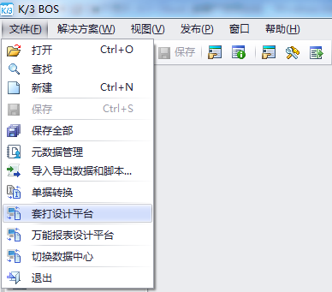

图 6-1-1 套打设计平台入口菜单

1. 在弹出的套打设计平台登陆界面，输入用户名和密码点击登陆，如图 6-1-2 所示。

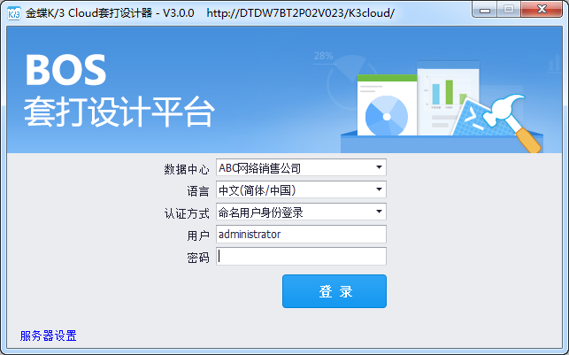

图 6-1-2 套打设计平台登陆界面

1. 登陆套打设计平台后，在系统视图界面选择【进销存管理】-【采购管理】，点击确定打开采购管理子系统，如图6-1-3所示。

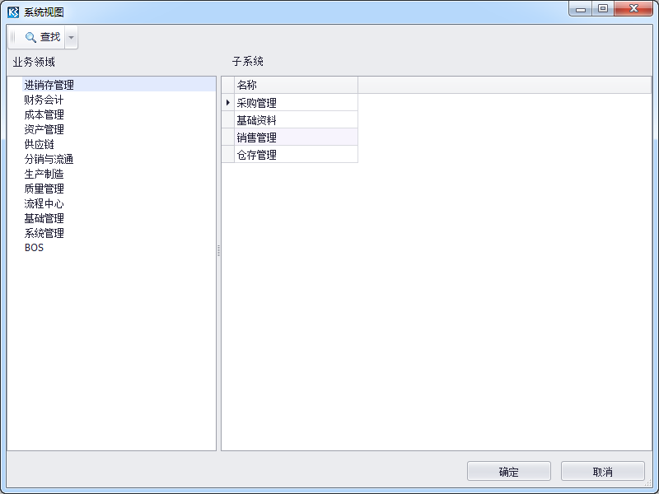

图 6-1-3 套打设计平台系统视图界面

1. 在主菜单上选择【文件】—【新建】，打开套打模板新建向导，左侧选择业务对象类型为单据，右侧选择业务对象为采购订单，输入业务对象名称为“采购订单套打模板”，点击确定打开套打模板设计界面。如图6-1-4 所示。

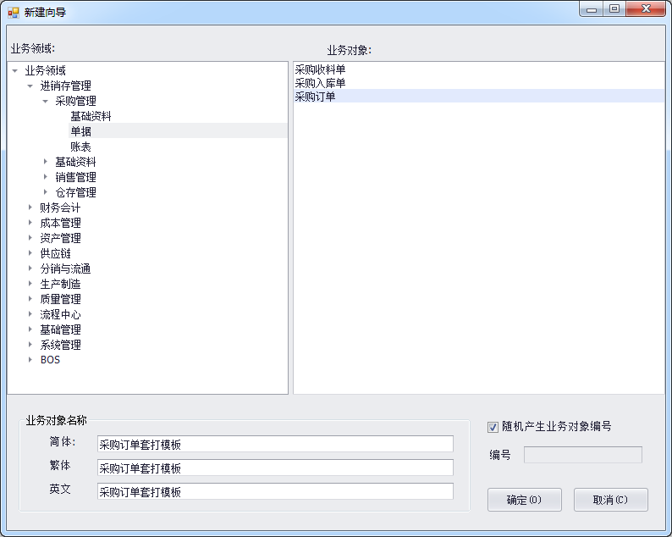

图 6-1-4 套打模板新建向导

1. 在工具箱中选择布局表格，将光标移至套打设计区，点击鼠标左键同时拖动鼠标，将布局表格添加至设计区，用于显示单据头字段头信息,通过设计器工具栏增加行和列，通过工具栏按钮调整布局，在布局表格第一行输入单据名称为“采购订单”，鼠标右键单元格选择属性，可以设置字体及格式相关信息，在布局表格奇数列单元格输入字段名称，如单据编号、供应商等，在工具箱选择“文本”控件，然后将光标移至偶数列单元格，点击鼠标将文本控件嵌入到布局表格单元格，如图8-1-5所示。

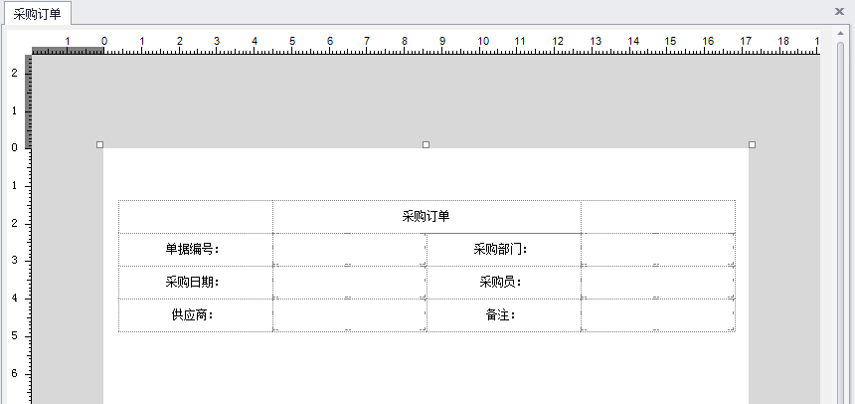

图 6-1-5 套打模板单据头字段设计

1. 展开右侧窗口的数据源页签，展开采购订单单据头，鼠标点击字段数据源，拖放至设计区相应的文本内，实现数据源绑定，需要注意的是基础资料类字段数据源可以展开，选择相应的基础资料属性作为数据源，如供应商字段，我们选择供应商.名称。如图6-1-6所示。

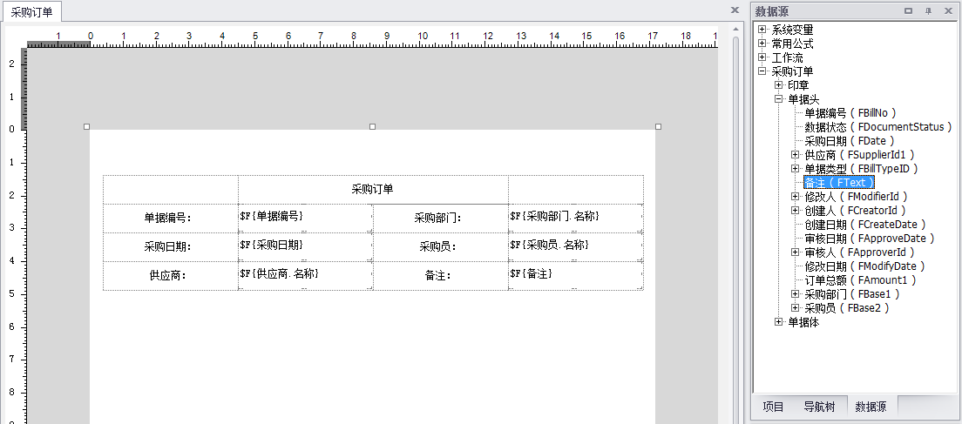

图 6-1-6 套打模板单据头字段绑定数据源

1. 添加数据表格至设计区中布局表格的下方，用于展示单据体字段信息，将光标定位到数据表格的任意单元格，点击【编辑】菜单下的【数据表格向导】，弹出数据表格向导第一步选择数据源，在数据源下拉列表选择数据源为“单据体”，点击【下一步】继续，如图6-1-7所示。

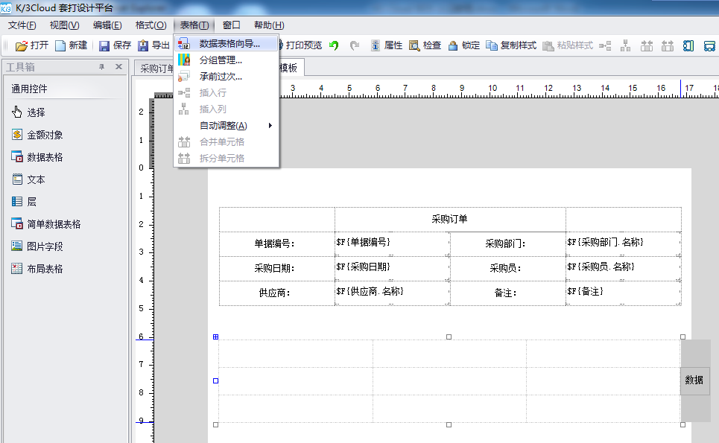

图 6-1-7（1） 设计区添加数据表格

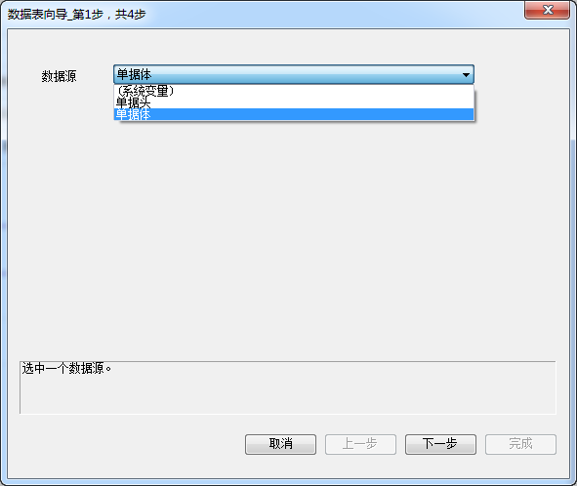

图 6-1-7（2） 数据表格向导第一步

1. 数据表格向导第二步创建字段列，依次从备选字段中选择数据源，添加至创建列，包括序号、物料.编码、物料名称、规格型号、单位.名称、采购数量、单价、金额、备注，基础资料类字段需要展开，选择对应的属性，如物料，选择物料.编码，点击【下一步】继续，如图6-1-8所示。

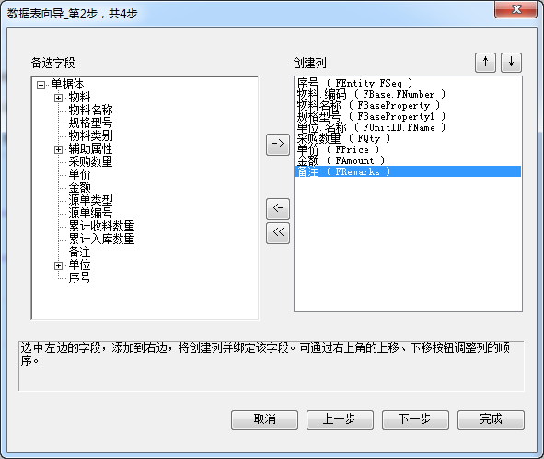

图 6-1-8 数据表格向导第二步

1. 数据表格向导第三步创建分组，数据表格分组功能是将数据分组统计，我们选择物料编码作为分组依据，把相同的物料分成一组，统计每个物料分组的采购数量合计，首先添加物料.编码作为分组，点击【下一步】继续，如图6-1-9所示。

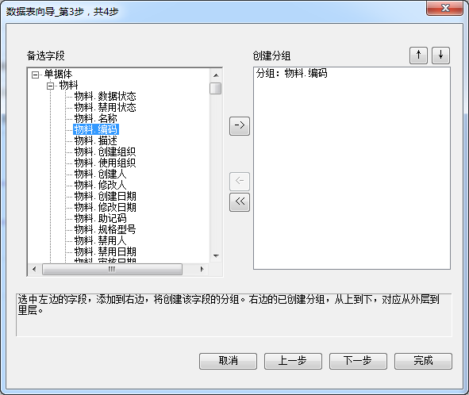

图 6-1-9 数据表格向导第三步

1. 数据表格向导第四步设定分组统计字段，选择右侧的“物料.编码”字段，然后选择左侧的“采购数量”，点击添加按钮，将采购数量作为物料编码的统计字段，实现每个物料分组的采购数量合计，点击右侧已添加的采购数量字段，点击分组栏的高级菜单，设置统计类型为求和，合计显示位置为分组尾，点击【完成】结束向导，如图6-1-10所示。

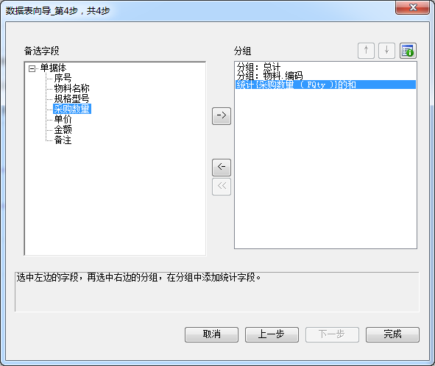

图 6-1-10（1） 数据表格向导第四步

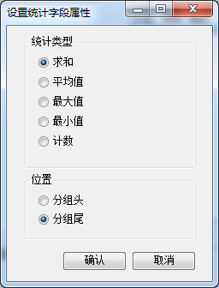

图 6-1-10（2） 设置统计字段属性

1. 通过数据表格向导配置数据表格数据源，数据表格自动根据向导中选择的数据源字段及汇总字段自动创建行和列，如图6-1-11所示。

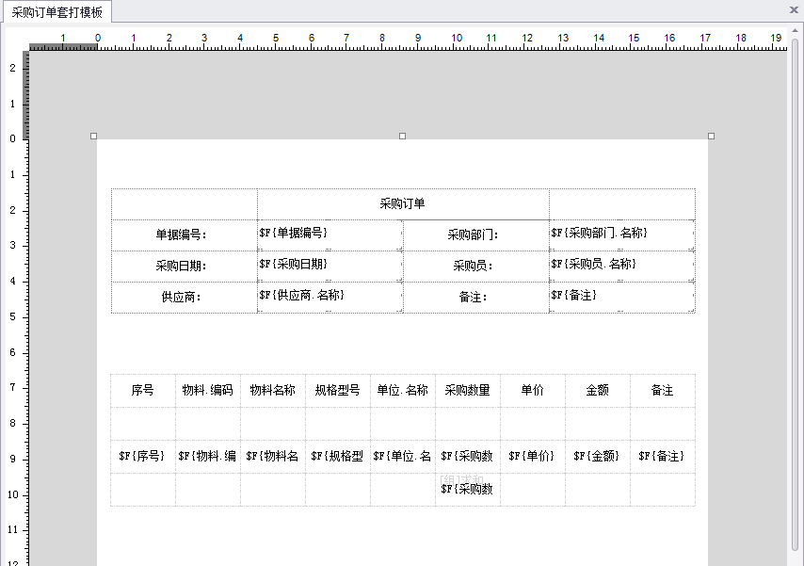

图 6-1-11 数据表格配置完成界面

1. 通过导航树选择数据表格整体，点击工具栏属性，在弹出的属性界面选择边框，进行边框设置，如图6-1-12所示。

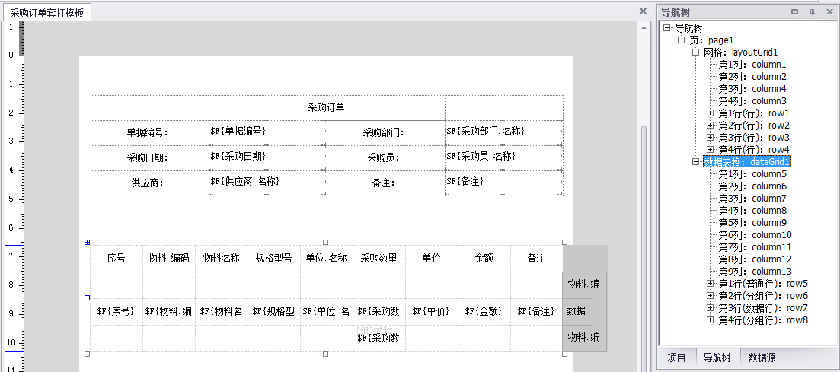

图 6-1-12 导航树栏选择控件

1. 通过导航树栏选择数据表格第二行，即物料分组首行，点击工具栏属性，在属性界面的通用页签设置为不打印，由于此行没有数据，可以设置为不打印，如图6-1-13所示。

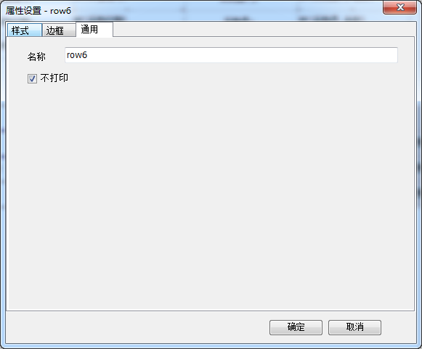

图 6-1-13 分组首行属性设置

1. 通过导航树栏选择数据表格第三行，即数据源行，点击工具栏属性，在弹出的属性界面的行属性中，选择套打型，设置不打印空行，设置每页重复次数为10，如图6-1-14所示，套打型和报表型的区别参见备注。

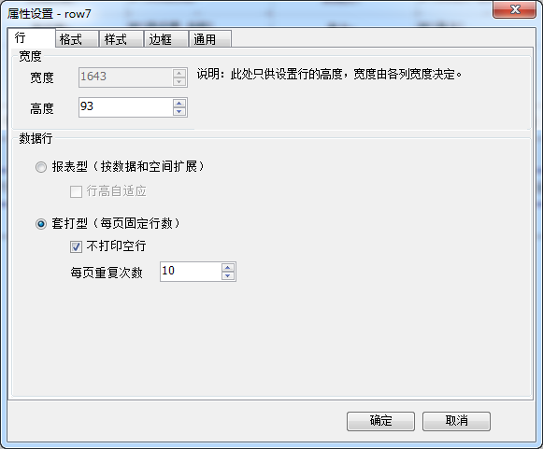

图 6-1-14 数据行属性设置

1. 可以在数据表格下方在加入布局表格，参照步骤5，添加单据头其它信息中的字段，可以根据需要添加数据源中的系统变量和常用公式，调整套打模板整体布局后点击工具栏保存按钮，完成套打模板设计，如图6-1-15所示。

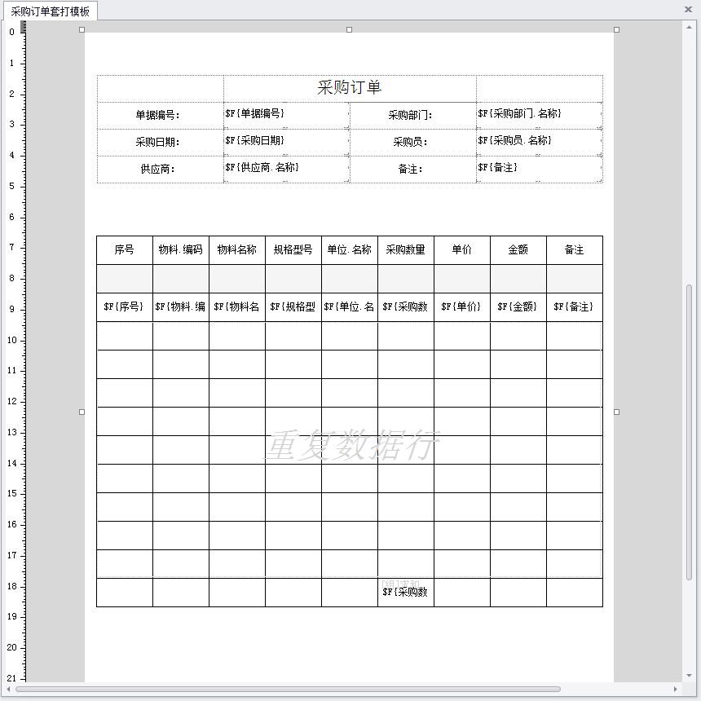

图 6-1-15 套打模板设计界面

1. 登陆主控台，打开已经创建的采购订单列表，打开一张已创建的采购订单，点击工具栏【选项】-【套打设置】，设置单据类型对应的套打模板，之后点击预览，打开单据套打预览界面，安装打印组件后可以进行套打打印，如图6-1-16所示。

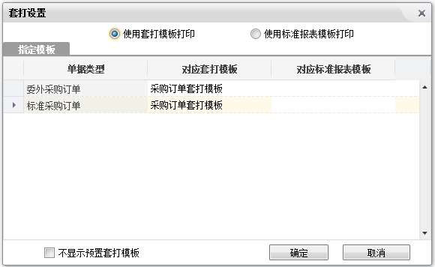

图 6-1-16（1） 套打设置界面

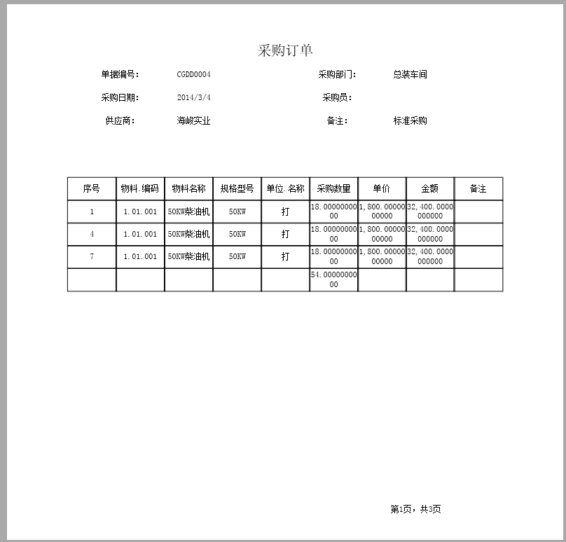

图 6-1-16（2） 套打预览界面